VBF生成脚本
使用说明

普华基础软件股份有限公司
文档控制
日期 | 作者 | 版本 | 状态 | 说明
2022-07-08 | 华淳钧 | V0.1 | 【初稿】
2022-07-12 | 华淳钧 | V0.2 | 【修订1】 | 格式完善与内容增补
2022-07-13 | 华淳钧 | V0.3 | 【修订2】 | 内容增补
2022-07-14 | 华淳钧 | V1.0 | 【修订3】 | 内容增补
2022-07-28 | 华淳钧 | V1.1 | 【修订4】 | 内容增补
2022-08-05 | 华淳钧 | V1.2 | 【修订5】 | 内容增补

目录
1 简介 4
1.1 参考资料 4
2 目录准备 5
2.1 准备工作 5
2.2 目录说明 5
3 操作说明 6
3.1 VBF转换参数设置 6
3.2 脚本运行 12

1 简介
本文档旨在说明使用脚本驱动VBFConvert（版本5.10.0.0）由HEX文件自动生成VBF文件，随后驱动Vbfsign（版本1.0.0）与Signtosigndev对其进行签名的方法。

1.1 参考资料
VBFConvert帮助文档，参见\doc\VBFConvert_Manual\index.html

2 目录准备

2.1 准备工作
将VBFConvert&Sign.rar文件解压到任意目录，解压后的文件目录如下图所示。
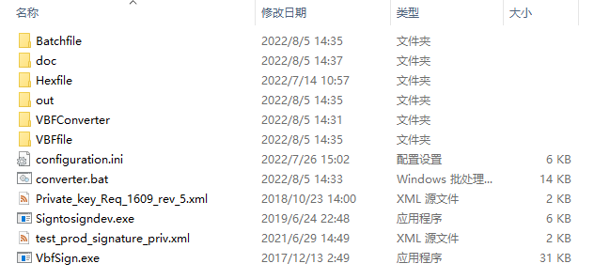
图2-1 工程目录

2.2 目录说明
参考2.1中图像对工程目录中各个目录进行介绍：
Batchfile文件夹：存放由脚本自动生成的.VBB文件，可在configuration.ini中另外指定；
doc文件夹：存放文档与说明文件，包含本使用说明与VBFConverter帮助文档；
Hexfile文件夹：存放用于转换vbf文件的Hex文件，可在configuration.ini中另外指定；
out文件夹：存放生成的签名过的vbf文件，可在configuration.ini中另外指定；
VBFConverter文件夹：存放转换VBF所需要的VBFConvert.exe与其动态库依赖；
VBFfile文件夹：存放由Hex文件生成的未签名vbf文件，可在configuration.ini中另外指定；
configuration.ini：配置文件，用于修改转换时的各种参数，详见3.1节；
converter.bat：vbf转换与签名脚本；
Private_key_Req_1609_rev_5.xml:默认私钥文件；
Signtosigndev.exe：用于加dev的签名程序；
Test_prod_signature_priv.xml：测试用私钥文件；
VbfSign.exe：签名程序。
注意，Hexfile文件夹中已有一个Hex样例，实际操作中请替换为项目所需的Hex文件。

3 操作说明

3.1 VBF转换参数设置
使用记事本或其他IDE打开configuration.ini，如图3-1-1所示：
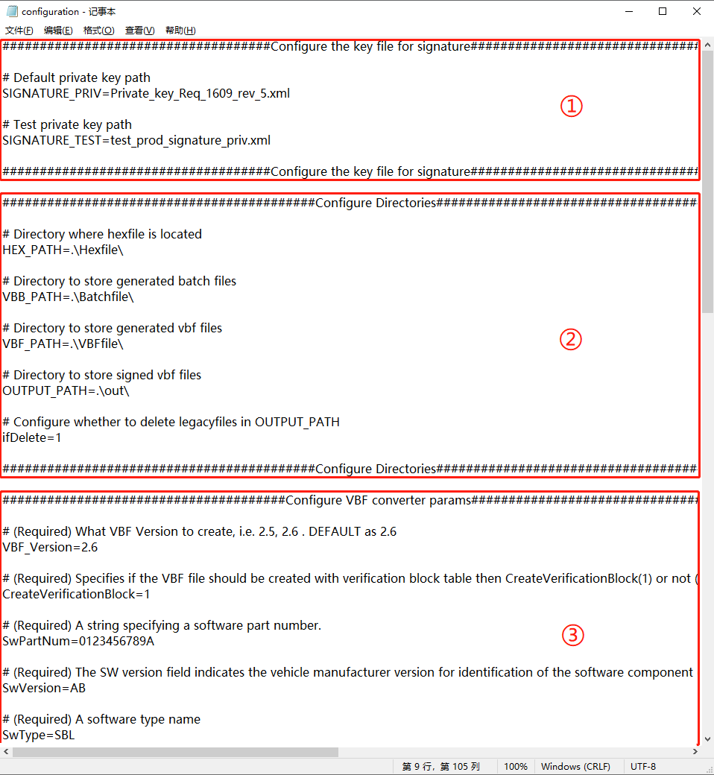
图3-1-1 configuration.ini
其中，①可以指定所使用的两个秘钥文件的路径，如果有更改签名秘钥的需求可以在此处进行修改，可以使用绝对路径也可以将秘钥文件复制到与converter.bat同目录下后直接使用文件名。
在②中可以对hex文件存储目录与各种文件生成目录进行指定，详见表1。
在③中可以对vbf转换过程中的各种参数进行修改，详见表1，若留空则该参数不会被写入VBB文件。设置多对值（如EraseBlock相关）时，各个值之间用;连接，一一对应即可，如图3-1-3所示：
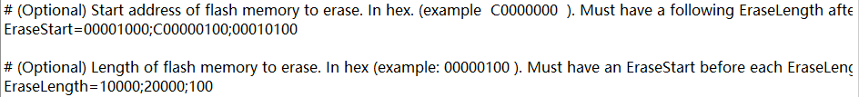
图3-1-3 设置EraseBlock参数
值得注意的是，canfiguration.ini中也包含了一些不常用的参数，包括仅老版本VBF必须的参数以及在VBF Converter GUI中无法配置的参数，这些参数放在了文件的后部，无需配置时留空即可。特别注意：配置任何参数时，请勿在=与值间加入空格。
为详细说明，参考VBFConverter帮助文档在表1中列举所有可以设置的参数以及其说明。
参数名 | 参数说明 | 可选/必要
SIGNATURE_PRIV | 默认私钥路径 | 必要
SIGNATURE_TEST | 测试私钥路径 | 必要
HEX_PATH | 存放用于生成vbf文件的hex文件的目录，请保证该目录下有且仅有一个以.hex结尾的文件 | 必要
VBB_PATH | 用于存放生成VBB文件的目录  注：脚本每次执行均会先清空该目录 | 必要
VBF_PATH | 用于存放由hex文件生成的未签名vbf文件的目录  注：脚本每次执行均会先清空该目录 | 必要
OUTPUT_PATH | 用于存放最终生成的签名后vbf文件的目录 | 必要
ifDelete | 设置是否在生成前先清空OUTPUT_PATH中先前的文件  例：ifDelete=1或ifDelete=0 | 必要
VBF_Version | 要创建的 VBF 版本，如2.5,、2.6  默认为2.6 | 必要
CreateVerificationBlock | 指定是否应使用验证块表创建 VBF 文件，若值为1则必须配置另一个参数VerificationBlockStartAddr  例：CreateVerificationBlock=1 | 必要  VBF2.6
SwPartNum | 指定软件部件号的字符串。 在 VBF 2.5 中是一个长度为 20 的不带引号的字符串，它只包含数字 | 必要  (≤VBF 2.2或 2.5)
SwVersion | SW 版本字段指示用于识别软件组件（VBF 文件）的车辆制造商版本。 不带引号的 4 个大写字符的字符串 | 必要  VBF2.5
SwType | 软件类型名称  例：SwType=SBL | 必要
ECUaddr | 指示 ECU 节点地址的十六进制值。 | 必要
VerificationBlockStartAddr | 指定验证块表的起始地址  例：VerificationBlockStartAddr  =FFFFEEEE  特别注意：需保证八位，如不足八位则在左侧补零，如地址为10000则填写00010000 | 必要  VBF2.6
addrCall | 一个十六进制地址，指示 ECU 内存中可执行函数的起始地址 | 可选
Sort | 此函数对 VBF 中的块进行排序。 这些块在其起始地址之后以升序排序。 例：Sort=1 | 可选
Group | 此功能将对具有相邻数据区域的块进行分组。 例：Group=1 | 可选
Align | 此函数将在 VBF 存储到文件之前对齐 VBF 块，例：Align = 1  后面必须跟 AlignBlockSize 和 AlignFillData | 可选
AlignBlockSize | 要对齐的大小，以十六进制表示，前面没有任何 0x 或类似字符。 例：AlignBlockSize =11FF | 可选
AlignFillData | 用于对齐填充的一字节数据，以十六进制表示，前面没有任何 0x 或类似字符。 例：AlignFillData=FF | 可选
EraseStart | 要擦除的闪存的起始地址，十六进制（例：C0000000）在每个 EraseStart 之后必须有一个后续 EraseLength。可以有多个 EraseStart / EraseLength 对，用“；”连接 | 可选
EraseLength | 要擦除的闪存长度，十六进制（例： 00000100）每个 EraseLength 之前必须有一个 EraseStart 可以有多个 EraseStart / EraseLength 对，用“；”连接 | 可选
Comments | 文本注释字符串，可以有多个注释参数/值对，用“；”连接 | 可选
CsumFile | 包含用于支持软件安全概念的校验和信息的文本文件的路径 | 可选
CreateVerificationOverlapBlock | 指定当验证块与其他数据块重叠时用户是否要创建 VBF 文件。  CreateVerificationBlock(1) 或否 (0).  例：CreateVerificationBlock=1 | 可选  VBF2.6
OmitStart | 要省略的闪存的起始地址，十六进制（例：C0000000 ）在每个 OmitStart 之后必须有一个以下 OmitLength。 可以有多个 OmitStart / OmitLength 对，用“；”连接 | 可选  (≥VBF2.3)
OmitLength | 要省略的闪存长度，十六进制（例： 00000100）每个 OmitLength 之前必须有一个 OmitStart 可以有多个 OmitStart / OmitLength 对，用“；”连接 | 可选  (≥VBF2.3)
SubNetworkAddress | 子网地址 | 可选  (≥VBF 2.2)
ECUaddrSlave | 一个十六进制值，指示从节点的 ECU 地址 | 可选
can_frame_format | 指示应使用标准帧格式还是扩展帧格式 | 必要  (VBF2.1)
frame_format | 指示要使用的帧格式（目前支持 CAN_STANDARD 或 CAN_EXTENDED） | 必要  (≥VBF2.2)
Network | 表示主网络的网络名称 | 必要
NetworkSub | 子网名称 | 可选
SwPartNumberWERS | 指定 WERS 软件部件号的字符串。 当 VBFVersion 为 2.3 或更高版本时，必须至少存在 SwPartNumberWERS 和 SwPartNumberKDP 之一 | 必要  (≥VBF2.3)
SwPartNumberKDP | 指定 KDP 软件部件号的字符串。 当 VBFVersion 为 2.3 或更高版本时，必须至少存在 SwPartNumberWERS 和 SwPartNumberKDP 之一 | 必要  (≥VBF2.3)
表1 参数说明
参数设置完成后，保存并关闭configuration.ini即可。

3.2 脚本运行
启动脚本前，请先确保configuration.ini与converter.bat位于相同目录下，且在configuration.ini中设置的相关路径参数为绝对路径或是对于脚本的相对路径。双击converter.bat即可基于所设置的参数与Hex文件进行VBF转换与签名。若未提示错误信息，则执行成功，在窗口中显示如下内容：
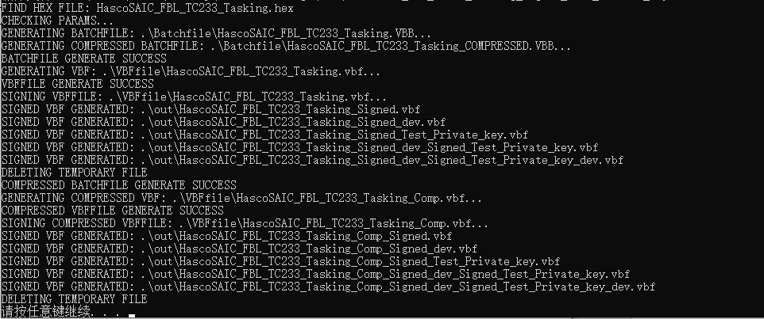
图3-2-1 脚本运行结果
检查结果，在Batchfile目录下生成了2个文件：
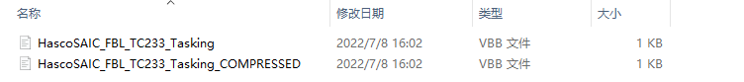
图3-2-2 Batchfile目录
其中：
HascoSAIC_FBL_TC233_Tasking.VBB为不含压缩命令的Batchfile；
HascoSAIC_FBL_TC233_Tasking_COMPRESSED.VBB为包含压缩命令的Batchfile。
在VBFfile目录下生成了两个文件：
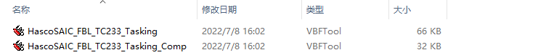
图3-2-3 VBFfile目录
其中：
HascoSAIC_FBL_TC233_Tasking.vbf为未经压缩的vbf文件
HascoSAIC_FBL_TC233_Tasking_Comp.vbf为压缩后的vbf文件
在out目录下生成了8个文件：
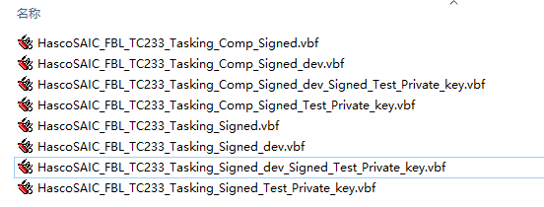
图3-2-4 out目录
其中：
HascoSAIC_FBL_TC233_Tasking_Comp_Signed.vbf为使用默认私钥签名的压缩后vbf文件；
HascoSAIC_FBL_TC233_Tasking_Comp_Signed_dev.vbf为使用默认私钥签名后加注dev的压缩后vbf文件；
HascoSAIC_FBL_TC233_Tasking_Comp_Signed_Test_Private_key.vbf为使用测试用私钥签名的经默认私钥签名后的压缩后vbf文件；
HascoSAIC_FBL_TC233_Tasking_Comp_Signed_dev_Signed_Test_Private_key.vbf为使用测试用私钥签名后的经默认私钥签名后加注dev的压缩后vbf文件。
同样地：
HascoSAIC_FBL_TC233_Tasking_Signed.vbf为使用默认私钥签名的未压缩vbf文件；
HascoSAIC_FBL_TC233_Tasking_Signed_dev.vbf为使用默认私钥签名后加注dev的未压缩vbf文件；
HascoSAIC_FBL_TC233_Tasking_Signed_Test_Private_key.vbf为使用测试用私钥签名的经默认私钥签名后的未压缩vbf文件；
HascoSAIC_FBL_TC233_Tasking_Signed_dev_Signed_Test_Private_key.vbf为使用测试用私钥签名后的经默认私钥签名后加注dev的未压缩vbf文件。
注：上述文件的文件名（即“HascoSAIC_FBL_TC233_Tasking”部分）为脚本基于Hex文件名（\Hexfile\HascoSAIC_FBL_TC233_Tasking.hex）生成，Hex文件名变化时生成文件的文件名也会跟随发生改变。

